Interface de l’inscription de l’utilisateur :
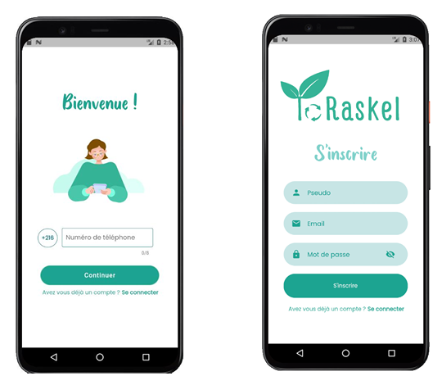

Interface de connexion de l’utilisateur :


Interface de la page d’accueil pour l’utilisateur :
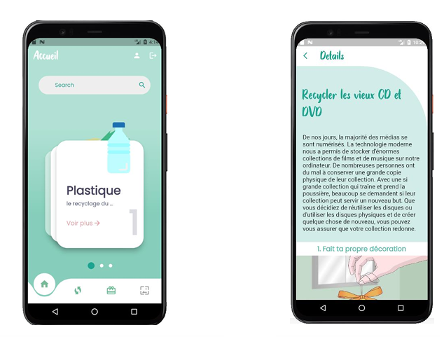

Interface du profile de l’utilisateur : 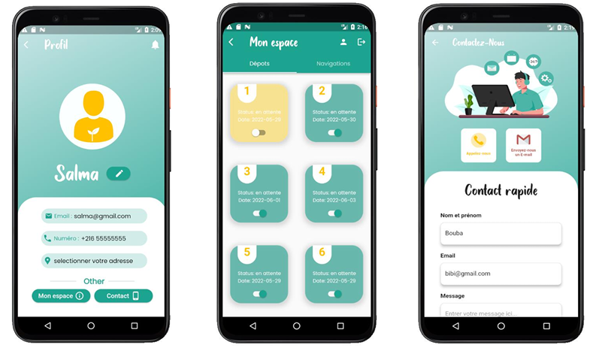
Interface de recyclage des déchets de l’utilisateur :
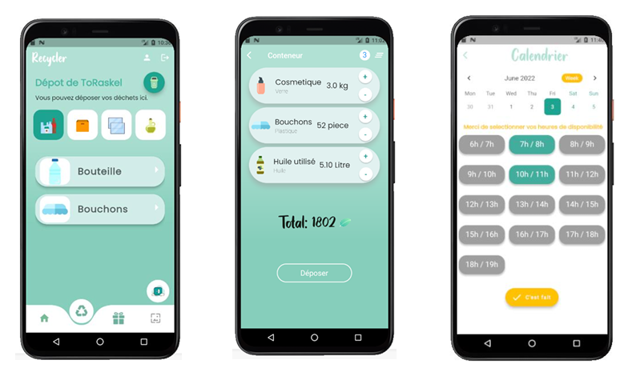

Interface de la récupération des récompenses de l’utilisateur :

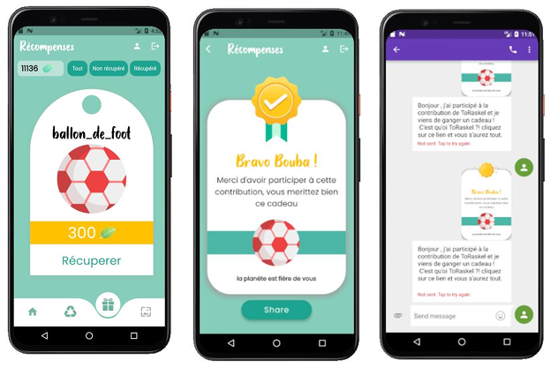

Interface de connexion de l’administrateur :
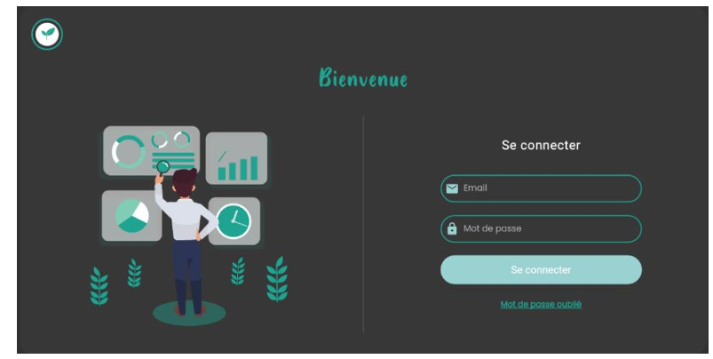

Tableau de bord pour l’administrateur :
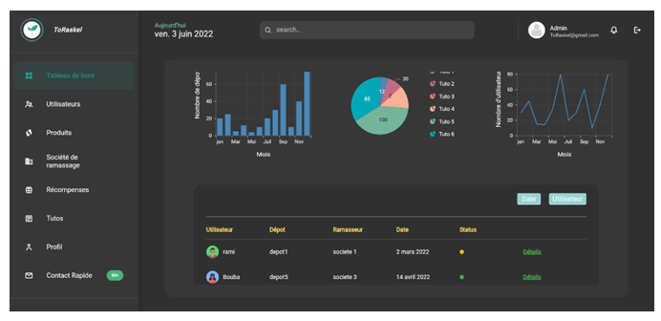

Interfaces de gestion des produits :
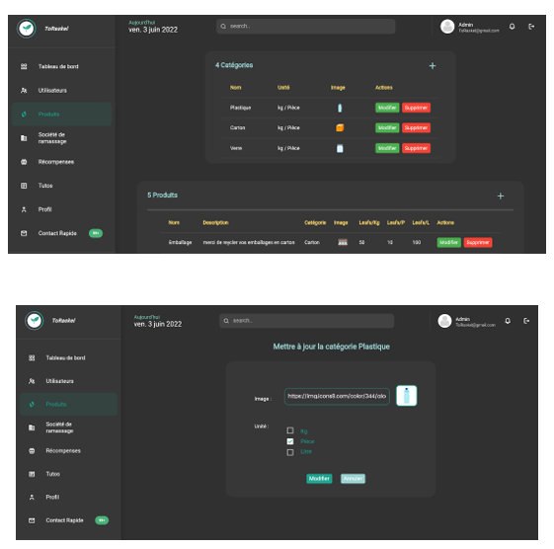

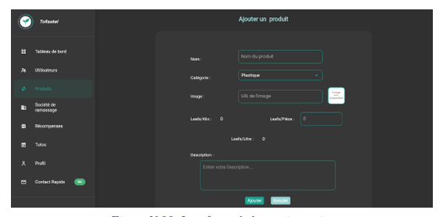

Interface du profil de l’administrateur :
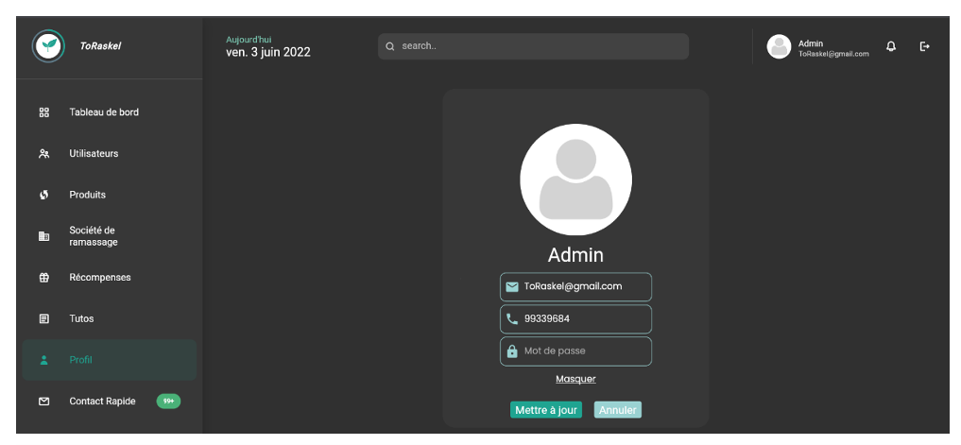

Interface de réception des réclamations pour l’administrateur :
